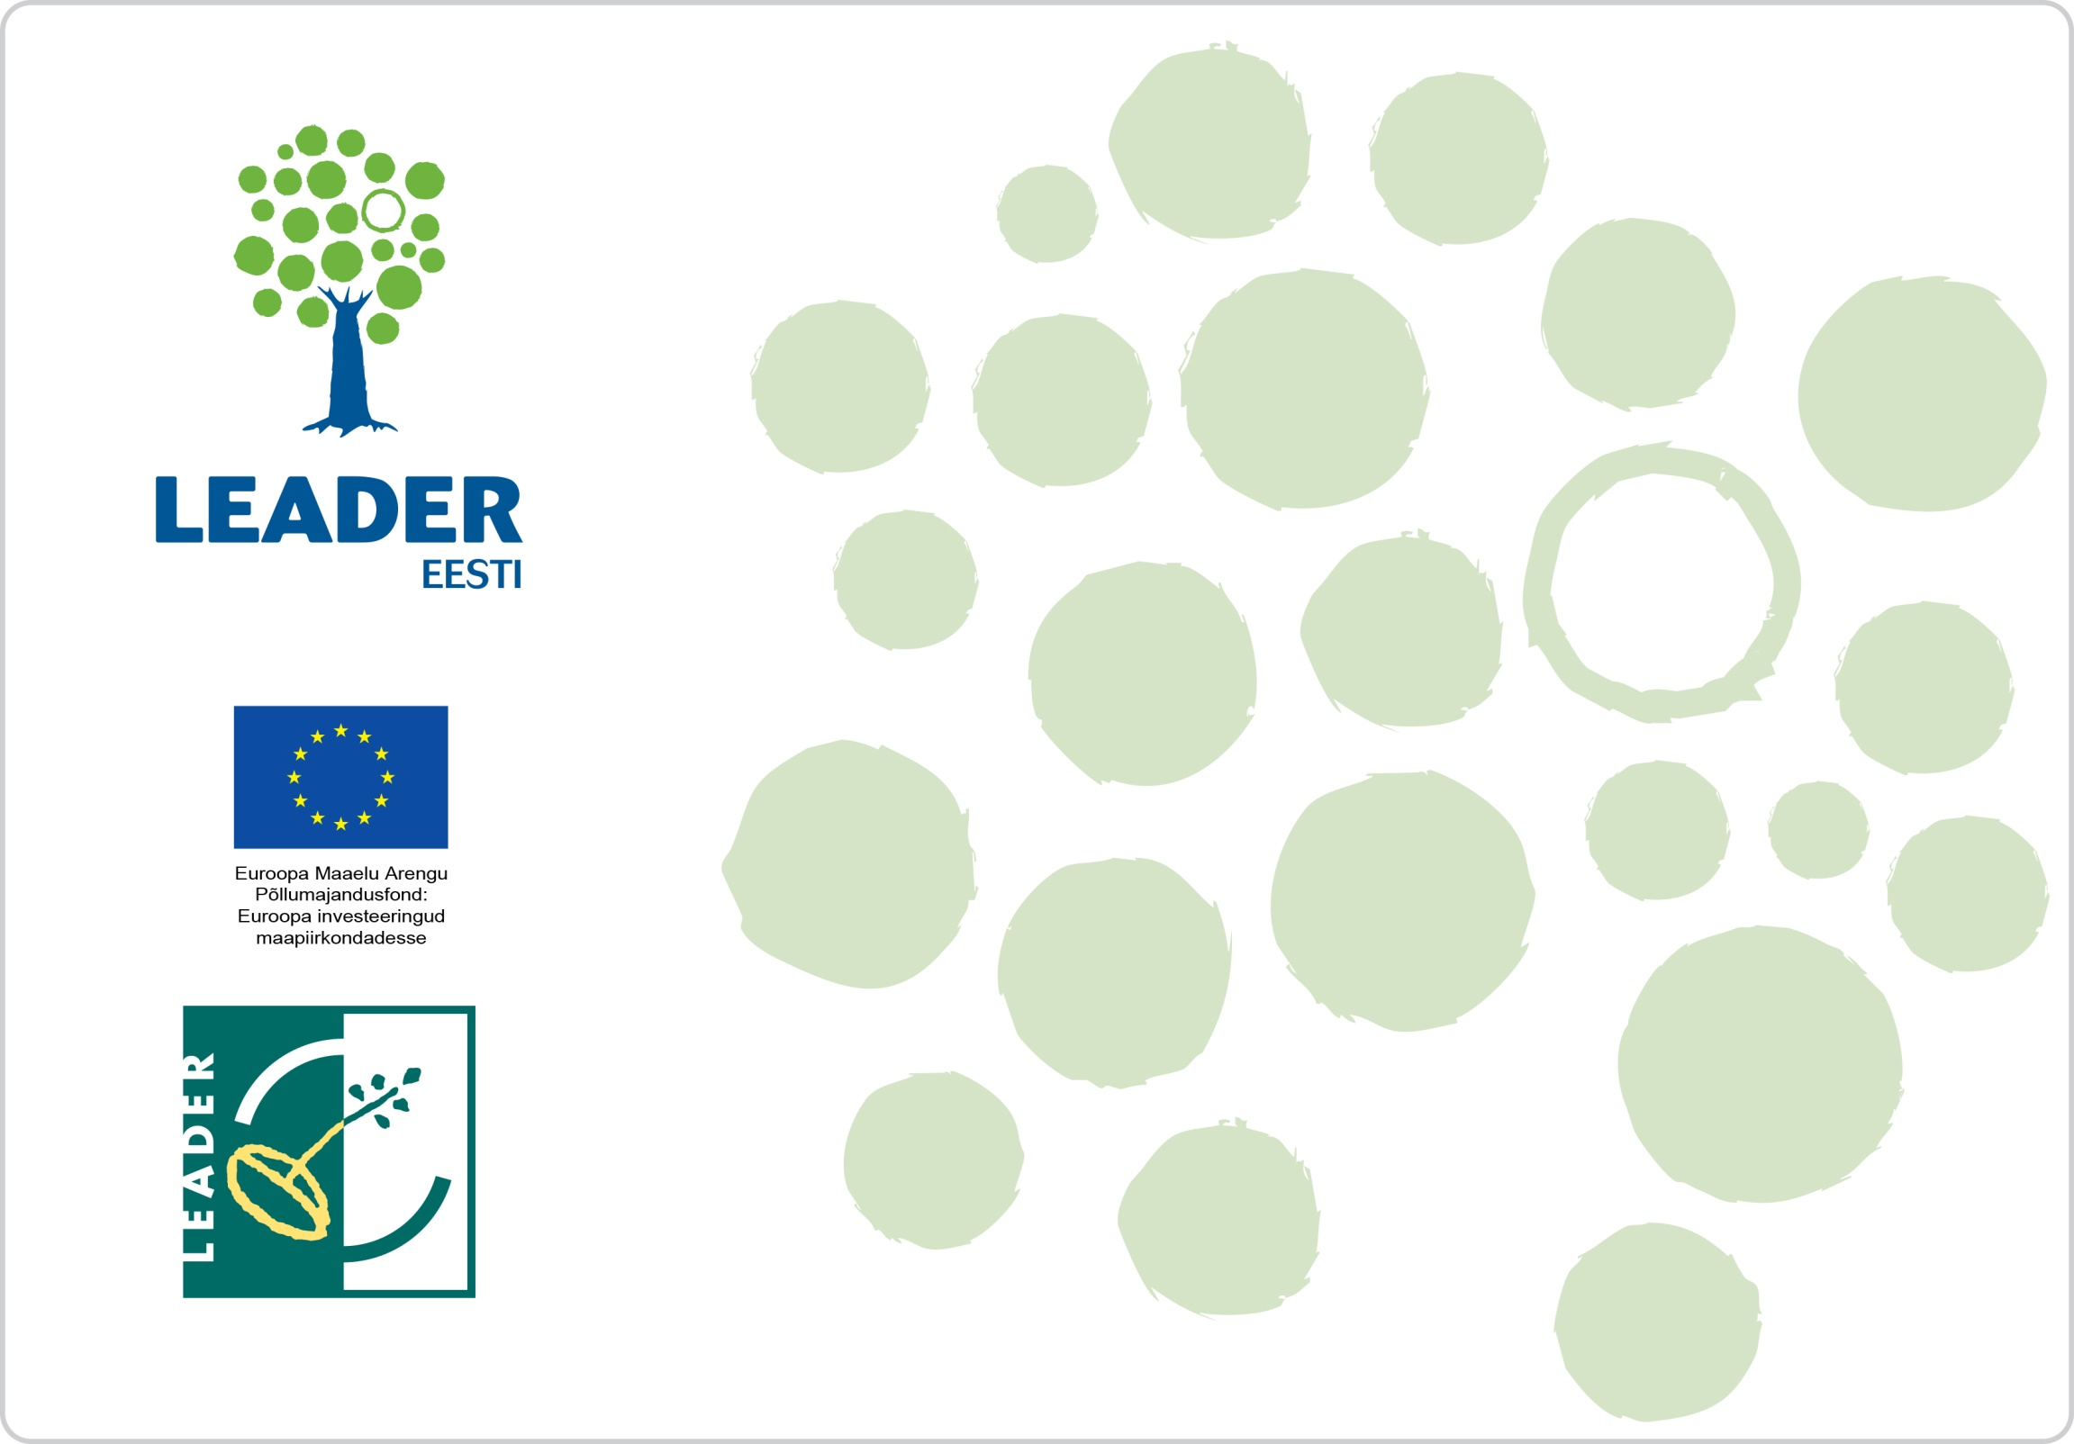

**Kamari Veetrall 2017**

**Kamari Haridusselts**